**UNIVERSIDAD TECNOLÓGICA DE PANAMÁ**

**FACULTAD DE INGENIERÍA DE SISTEMAS COMPUTACIONALES**

**DEPARTAMENTO DE COMPUTACIÓN Y SIMULACIÓN DE SISTEMAS**

**PARCIAL 2**

**

ROBERTO LOO 8-983-1983

ADEMIR MONTENEGRO 8-990-1685

CECYDI BETHANCOURT 8-993-1290

VÍCTOR RUIZ 8-991-977

LAURA MADRID 8-993-1842

MICHAEL SOLIS 8-958-1219

**GRUPO:**

1IF-321

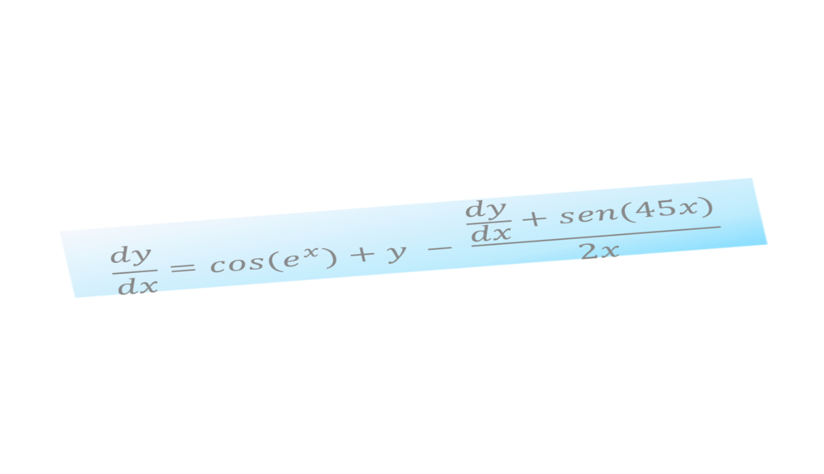

**ASIGNATURA:**

MATEMÁTICAS SUPERIORES PARA INGENIEROS

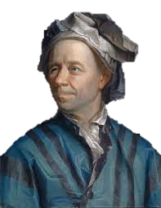

**FACILITADOR:**

ING. MARTIN PERALTA MORENO

**FECHA DE ENTREGA:**

03/03/2023





      
      
      
      

      
      
      
      